Manual do Usuário – Projeto Biblioteca

Este manual tem como objetivo principal, informar e capacitar qualquer usuário na utilização do Sistema Biblioteca. Tem caráter técnico informativo e não poderá ser reproduzido, no todo ou em parte, por qualquer meio, sem prévia autorização, por escrito, da Faculdade Batista de Administração e Informática, sendo parte integrante do Sistema Biblioteca, não podendo ser vendido separadamente.

O Sistema Biblioteca é composto de um CD e um manual de uso.

Para entrar em contato conosco ou conhecer as últimas novidades do Sistema Biblioteca envie um e-mail para 3rgas@hotmail.com ou acesse a nossa home-page no endereço www.3rgas.com.br.

Cuidados com a instalação e desinstalação do programa

Você acaba de adquirir uma licença de uso do Sistema Biblioteca.

Esta licença permite o funcionamento do programa em um computador apenas. Caso você necessite que o Sistema Biblioteca funcione em mais computadores, no mesmo local, entre em contato conosco através do e-mail 3rgas@hotmail.com.

Para instalar o programa em vários locais diferentes será necessária a compra de um programa para cada local.

Após a instalação do Sistema Biblioteca, você deverá executar o programa de licenças do sistema.

Primeira Leitura (altamente recomendável)

O desenvolvimento do Sistema Biblioteca partiu da necessidade de se criar um instrumento capaz de agilizar e atender às necessidades dos profissionais da área bibliotecária.

O princípio básico foi de criar um sistema ágil, simples de utilizar e útil, permitindo aos bibliotecários a substituição de métodos manuais de trabalho por um sistema informatizado.

As consultas ao sistema podem ser na tela ou através de relatórios impressos, utilizando-se um ou mais terminais (ligação em rede).

Uma vez acessado o programa, todos os arquivos do Sistema Biblioteca estarão abertos, desta forma qualquer pane no sistema, queda de força, desligar acidentalmente o computador, ou bloqueio do computador forçando que o usuário desligue-o sem sair do WindowsTM, podem acarretar a perda total dos arquivos.

Se alguma das panes mencionadas acima ocorrerem, o usuário, assim que for utilizar o Sistema Biblioteca novamente, deverá reorganizar, de imediato, o sistema, através do módulo Segurança, opção Reorganização Geral do Sistema (como mostra a figura Manual01). Consulte o modo Segurança.

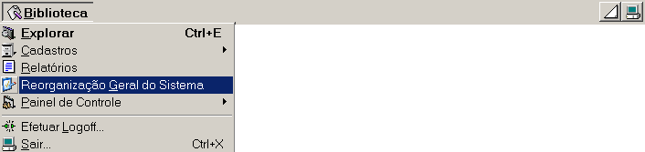
Manual01

O conhecimento do sistema WindowsTM é desejável, pois vamos nos ater apenas a explicações sobre o Sistema Biblioteca.

Este manual foi estruturado em blocos, cada um representando uma opção do Menu Principal do Sistema Biblioteca.

Recomendamos que seu computador esteja equipado com os programas DOS e WindowsTM originais, pois apesar de vários equipamentos serem vendidos já com estes programas instalados, na maioria das vezes tratam-se de cópias piratas que podem não conter todas as bibliotecas necessárias ao bom funcionamento do Sistema Biblioteca.

Pode-se usar qualquer resolução para o monitor a partir de 640 x 480, com 256 cores. Se você quiser trabalhar com imagens recomenda-se resolução de 800 x 600, com no mínimo 64K (16-bit high-color) de cores.

Para alterar as configurações do monitor, consulte o Capítulo Configuração de Equipamentos deste manual.

O Sistema Biblioteca, por ser um programa para WindowsTM, permite a abertura de várias janelas, ao mesmo tempo. Cada janela aberta é mostrada, no vídeo, sobre a janela anterior.

Existe, porém, uma diferença importante entre o Sistema Biblioteca e outros programas para WindowsTM, por ser um aplicativo que trabalha com vários arquivos de dados, cada janela aberta implica em diferentes arquivos abertos.

Recomendamos que o usuário tenha o cuidado de fechar sempre a janela de trabalho antes de voltar à janela inicial.

Fechar uma janela significa clicar o botão SAIR ou clicar no botão X na parte superior direita da janela (como mostra a figura Manual02).

Manual02
Leia sempre a última linha da tela ou observe os botões apresentados.

De um modo geral evite abrir muitas janelas simultâneas.

Equipamento Necessário

O Sistema Biblioteca foi desenvolvido para ser utilizado em computadores compatíveis com o padrão IBM PC Pentium 233 MHz ou superiores, com no mínimo:

• WindowsTM 95 ou superior;
• 32 MB de memória RAM;
• 1 unidade de disco flexível 3½ ““;
• Winchester com no mínimo 50 MB livres;
• Monitor colorido SVGA; (Super VGA).
• Impressora Matricial, Jato de tinta ou Laser;

O Sistema Biblioteca permite a utilização de qualquer mouse, compatível com o sistema Microsoft WindowsTM.

Todas as impressoras gráficas compatíveis com os computadores da linha PC podem ser utilizadas com o Sistema Biblioteca.

Entretanto, se seus relatórios não saírem corretamente, consulte o Capítulo Configuração de Equipamentos deste manual.

Configuração de Equipamentos (somente para Windows 95 ou superiores)

A seguir, lhe passaremos algumas informações importantes, relacionadas à configuração do seu computador. Se você não estiver familiarizado com os termos abaixo, PROCURE um técnico em informática para que ele verifique estas configurações e se necessário modifique-as.

- Configuração de vídeo

Existem duas maneiras de configurar a resolução de tela no WindowsTM 95 ou 98:

- No WindowsTM clique sobre o botão Iniciar ⇒ Configurações ⇒ Painel de Controle.

- Na Área de Trabalho, clique com o botão direito do mouse e selecione Propriedades.

A resolução de tela = 800 x 600 pixels
A resolução de cores = 16 bit hi-color
O monitor deverá estar configurado como padrão SVGA 800 x 600

- Configuração da Impressora

Existem duas maneiras de configurar a impressora no WindowsTM 95 ou 98:

- No WindowsTM clique sobre o botão Iniciar ⇒ Configurações ⇒ Painel de Controle.

- No WindowsTM clique sobre o botão Iniciar ⇒ Configurações ⇒ Impressoras.

A impressora que for trabalhar junto com o Sistema Biblioteca, deverá estar corretamente instalada no Windows e definida como impressor padrão.

Faça um teste imprimindo algum documento por outro programa qualquer, em geral, recomendamos o Word. Caso a impressão esteja de acordo, então, a impressão pelo programa será correta.

» Caso você queira que a sua impressora imprima apenas em preto e branco, você deve configurar esta opção no menu de Configuração da Impressora.

» Se você estiver imprimindo relatórios coloridos e de repente um relatório sair impresso faltando linhas, significa que o seu cartucho colorido está com problemas. Para se certificar, escreva uma carta colorida no Word e mande imprimir.
Instalação

- Ligue o seu computador e entre no WindowsTM;

- Coloque o CD no drive e aguarde a sua inicialização automática;

  - Caso o CD não inicialize automaticamente siga os passos a seguir:

    - No WindowsTM clique sobre o botão Iniciar ⇒ Executar;

    - Digite D:\Setup.exe (onde D: é o drive de CD-ROM do seu computador) e clique no botão Executar;

    - A tela principal de instalação aparecerá.

- Ao aparecer a tela principal escolha o item Instalação do Programa;

- Aguarde o processo automático de instalação;

- Após a instalação, execute o programa de habilitação de licença.

Se você não terminar este processo a instalação não estará concluída e você não conseguirá utilizar o programa.

A JANELA GRUPO DE PROGRAMAS do Sistema Biblioteca contém os seguintes ícones: Biblioteca (dá acesso ao programa), Licença do Sistema (gera a licença de uso do sistema), Manual do Programa (dá acesso ao manual escrito no Word), Desinstalar (remove por completo o Sistema Biblioteca); Mensagens de Erro (este arquivo armazena todas as mensagens de erro que ocorrem no programa).

Toda vez que você der um duplo clique sobre o ícone do Sistema Biblioteca o programa será chamado e você poderá utilizá-lo.

» Para criar um atalho de chamada rápida, no WindowsTM:
- clique com o botão direito do mouse na "Área de Trabalho";

- selecione "Novo ⇒ Atalho";

- aponte para a pasta 3RGAS_BIBLE;

- dê um duplo clique no Biblioteca.exe;

- clique em “Avançar”;

- dê o nome de “Sistema Biblioteca” ao novo atalho e

- por fim clique em "Concluir".

Desinstalação

A desinstalação é uma rotina que permite a eliminação, temporária ou não, do Sistema Biblioteca do atual computador, para a sua posterior re-instalação.

Para tanto, alguns cuidados são necessãrios:

» Faça sempre uma cópia de segurança dos seus dados, antes de desinstalar o programa. Para maiores informações consulte o capítulo Segurança deste manual.

» Nunca desinstale o programa caso a situação não se enquadre ao descrito no parágrafo acima. Em caso de dúvida procure o nosso suporte técnico via e-mail (3rgas@hotmail.com).

» Após a desinstalação o Sistema Biblioteca será eliminado do seu computador e com ele todos os dados cadastrados, daí a importância da Cópia de Segurança.

Para você desinstalar o Sistema Biblioteca:

- No WindowsTM clique sobre o botão Iniciar ⇒ Programas ⇒ Sistema Biblioteca ⇒ Desinstalar.

- Siga as orientações apresentadas.

Como Acessar o Programa

Para acessar o Sistema Biblioteca basta entrar no WindowsTM, e dar um duplo clique no ícone do programa, se você já tiver criado um atalho, para cria-lo consulte o capítulo Instalação deste manual.

Se você não tiver um atalho, escolha: Iniciar ⇒ Programas ⇒ Sistema Biblioteca ⇒ Biblioteca que tem um ícone ao lado.
Na primeira vez que você acessar o programa ele entrará automaticamente na rotina de reorganização de arquivos, para criação do ambiente inicial de trabalho. A tela principal do programa será aberta (como mostra a figura Manual03) e serão solicitados o nome de usuário e a senha (como mostra a figura Manual04).

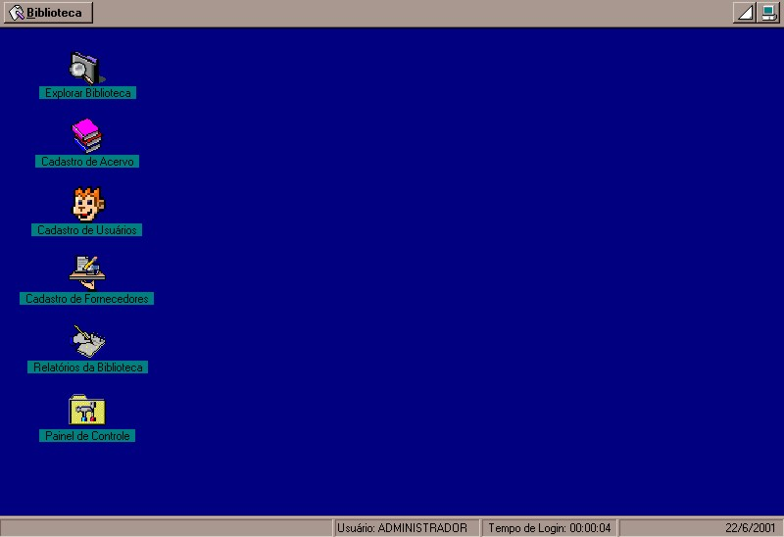
Manual03 (tela principal do sistema)

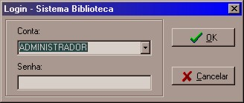
Manual04 (Tela de login)
O username inicial é ADMINISTRADOR e a senha é ADMINISTRADOR.

É importante a auteração da senha do ADMINISTRADOR. Consulte o capítulo Segurança deste manual.
Movimentando-se em uma tela do programa

O Sistema Biblioteca informa na barra superior da janela o módulo que você está no momento.

Há duas maneiras distintas de acessar as opções: via mouse clicando nos botões de ação da tela, ou simplesmente teclando alt e em seguida a letra sublinhada do botão.

Para operá-lo você necessita ter alguns conhecimentos do ambiente gráfico WindowsTM.

Uma vez acionado o programa acostume-se a olhar para a última linha da tela (como mostra a figura Manual05), pois, as mensagens de orientação ao usuário são sempre mostradas nesta linha.

Manual05

Como sair do programa

Para sair do programa e voltar o WindowsTM clique sobre a palavra 'Biblioteca' no Menu Principal e em seguida sobre a opção Sair (como mostra a figura Manual06) somente assim você estará desligando o programa e assegurando a integridade dos seus arquivos de trabalho.

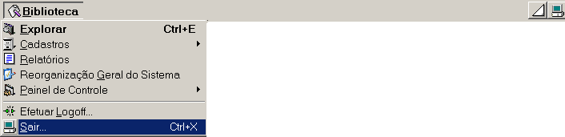
Manual06

Módulos que compõem o Sistema Biblioteca

• O Sistema Biblioteca abrange as seguintes funcionalidades:

- Controle de Retirada de Itens de Acervo;
- Controle de Reservas de Itens de Acervo;
- Controle de Itens de Acervo Perdidos;
- Controle de Itens de Acervo Devolvidos;
- Cadastro de Usuários;
- Cadastro de Fornecedores/Colaboradores;
- Cadastro de Itens de Acervo;
- Cadastro de Bibliotecários;
- Configuração Geral do Sistema

Tela inicial do Sistema Biblioteca

Esta é a tela principal do Sistema Biblioteca. Através dela você terá acesso a todos os módulos que compõem o sistema.

Para uma perfeita utilização do Sistema Biblioteca, proceda conforme os passos abaixo:

- Determine as configurações com a qual você irá trabalhar. Consulte o capítulo Configurações Gerais do Sistema deste manual.

- Cadastre os bibliotecários que irão utilizar o sistema. Consulte o capítulo Segurança neste manual.

- Cadastre seus fornecedores para poder relacionar os itens de acervo aos mesmos. Consulte o capítulo Cadastro de Fornecedores.

- Cadastre os itens de acervo. Consulte o capítulo Cadastro de Itens de Acervo.

- Cadastre os usuários da biblioteca. Consulte o capítulo Cadastro de Usuários.

Procedendo desta forma, o sistema estará pronto para realizar todas as operações do Sistema Biblioteca.

CAPÍTULO 1 - Configurações

1 - Configurações Gerais do Sistema

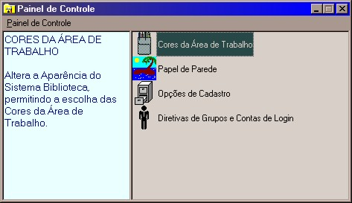

Através do Painel de Controle do Sistema Biblioteca, é possível alterar algumas configurações do Aplicativo, como Aparência (Cores e Papel de Parede), Opções de Cadastro e Diretivas de Grupos e Contas de Login. Ao lado esquerdo dos ícones, está uma descrição sobre a função que está selecionada.

Para selecionar uma opção de configuração do sistema clique na opção desejada.

2 - Configurando as Cores da Área de Trabalho

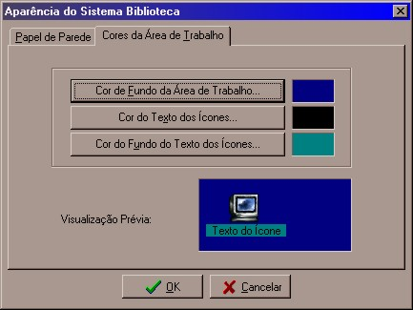

Através desta caixa de diálogo, é possível modificar as cores da Área de Trabalho do Aplicativo do Sistema Biblioteca. Na parte de baixo da tela, há uma imagem que permite visualizar as configurações antes de aplicá-las.

- Para modificar a cor de fundo da área de trabalho clique no botão “Cor de Fundo da Área de Trabalho” e selecione a cor desejada na paleta de cores.

- Para modificar a cor do texto dos Ícones clique no botão “Cor do Texto dos Ícones” e selecione a cor desejada na paleta de cores.

- Para modificar a cor do fundo do texto dos Ícones clique no botão “Cor do Fundo do Texto dos Ícones” e selecione a cor desejada na paleta de cores.

Em seguida clique no botão “OK” para salvar as configurações.

3 - Configurando o Papel de Parede

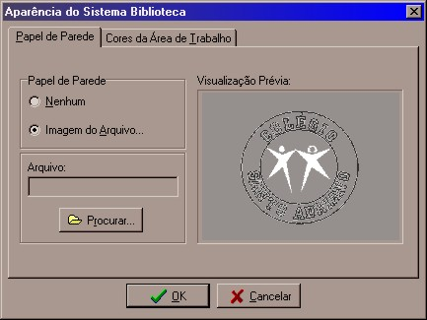

Através desta caixa de diálogo, é possível adicionar uma imagem como Papel de Parede na Área de Trabalho do Sistema Biblioteca. Para adicionar a imagem siga os seguintes passos:

- Clique na opção “Imagem do Arquivo” no item Papel de Parede e em seguida clique no botão “Procurar” .

- Selecione a imagem desejada;

- Recomendamos que você salve a imagem que servirá de Papel de Parede na pasta Sistema Biblioteca no formato bmp, jpg ou jpeg.

Em seguida clique no botão “OK” para salvar as configurações.

4 - Configurando as Opções de Cadastro do Acervo

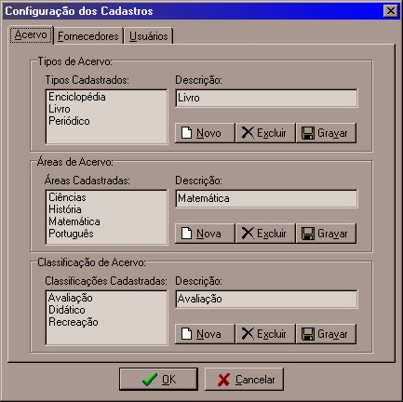

Através desta caixa de diálogo, é possível configurar Tipos, Áreas e Classificações do Acervo.

- Tipo de Acervo - define os tipos de exemplares que existem na biblioteca (livro, enciclopédia, periódico, fita de vídeo, CDROM, etc).

- Área de Acervo - define as áreas possíveis para os itens do acervo (Matemática, Literatura, Informática, Ciências, Psicologia, etc).

- Classificação do Acervo - define a finalidade do acervo (didático, avaliação, consulta, etc).

4.1 - Incluindo novo Tipo, Área e Classificação de Acervo

- Clique no botão Novo da configuração desejada;

- Digite a descrição;

- Clique no botão Gravar .
4.2 - Excluindo Tipo, Área e Classificação de Acervo

- Clique no item da lista correspondente a configuração desejada;
- Clique no botão Excluir .

Obs: não será possível excluir um tipo, área e classificação de acervo que contenha um item de acervo relacionado.

4.3 - Alterando Tipo, Área e Classificação de Acervo

- Clique no item da lista correspondente a configuração desejada;

- Altere a descrição;

- Clique no botão Gravar .

Em seguida clique no botão “OK” para salvar as configurações.

5 - Configurando as Opções de Cadastro dos Fornecedores

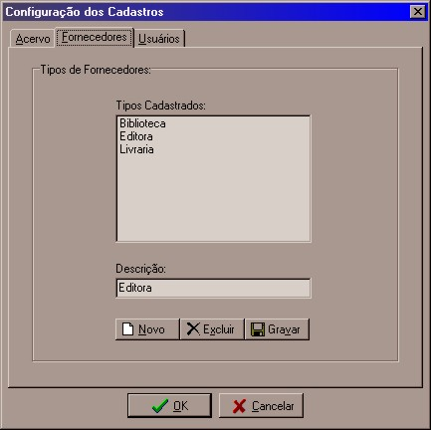

Através desta caixa de diálogo, é possível configurar os Tipos de Fornecedores da Biblioteca (editora, livraria, biblioteca, etc).

5.1 - Incluindo novo Tipo de Fornecedor

- Clique no botão Novo ;

- Digite a descrição;

- Clique no botão Gravar .

5.2 - Excluindo Tipo de Fornecedor

- Clique no item da lista;

- Clique no botão Excluir .

Obs: não será possível excluir um tipo de fornecedor que contenha um fornecedor relacionado.

5.3 - Alterando Tipo de Fornecedor

- Clique no item da lista;

- Altere a descrição;

- Clique no botão Gravar .

Em seguida clique no botão “OK” para salvar as configurações.

6 - Configurando as Opções de Cadastro dos Usuários

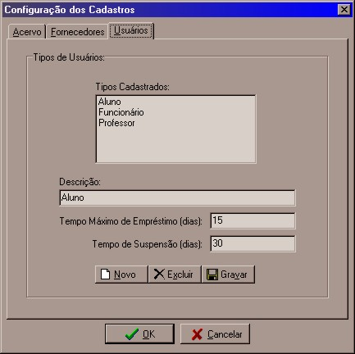

Através desta caixa de diálogo, é possível configurar os Tipos de Usuários da Biblioteca, bem como o tempo máximo de empréstimo e o tempo de suspensão, em caso de atraso na devolução.

6.1 - Incluindo novo Tipo de Usuário

- Clique no botão Novo ;

- Digite a descrição, o tempo máximo de empréstimo (dias) e o tempo de suspensão (dias);

- Clique no botão Gravar .

6.2 - Excluindo Tipo de Usuário

- Clique no item da lista;

- Clique no botão Excluir .

Obs: não será possível excluir um tipo de usuário que contenha um usuário relacionado.

6.3 - Alterando Tipo de Usuário

- Clique no item da lista;

- Altere os dados desejados;

- Clique no botão Gravar .

Em seguida clique no botão “OK” para salvar as configurações.

CAPÍTULO 2 - Segurança

1 - Configurando as Opções de Diretivas de Grupos e Contas de Login - Grupos

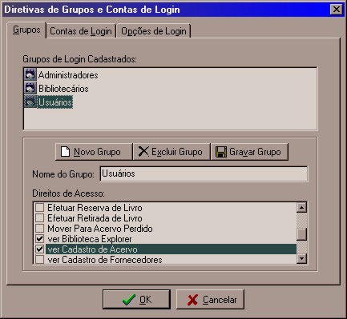

Através desta caixa de diálogo, é possível configurar os Grupos de Login do Sistema Biblioteca, bem como seus direitos de acesso.
Na parte superior da tela, há uma lista dos grupos que acessam o Sistema Biblioteca, e na parte inferior, os direitos de acesso (permissões) para cada grupo.

Incluindo um novo Grupo de Login

- Clique no botão Novo Grupo ;

- Digite nome do novo grupo e selecione os direitos de acesso;

- Clique no botão Gravar Grupo .

Excluindo Grupo de Login

- Clique no item da lista;
- Clique no botão Excluir Grupo.

Obs: não será possível excluir um grupo de login que contenha um usuário relacionado.

Alterando Grupo de Login

- Clique no item da lista;

- Altere os dados desejados;

- Clique no botão Gravar Grupo .

Em seguida clique no botão “OK” para salvar as configurações.

2 - Configurando as Opções de Diretivas de Grupos e Contas de Login – Contas
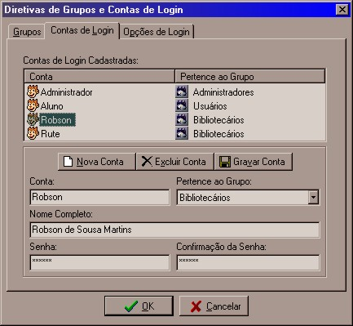

Através desta caixa de diálogo, é possível configurar as Contas de Login do Sistema Biblioteca, bem como o Grupo a que a Conta pertence e Senha da Conta.

Incluindo nova Conta

- Clique no botão Nova Conta ;

- Digite nome da nova conta, selecione o grupo, digite o nome completo, a senha e a confirmação da senha;

- Clique no botão Gravar Conta .

Excluindo Conta

- Clique no item da lista;

- Clique no botão Excluir Conta ;

Obs: não será possível excluir um grupo de login que contenha um usuário relacionado.

Alterando Conta

- Clique no item da lista;

- Altere os dados desejados;

- Clique no botão Gravar Conta .

Em seguida clique no botão “OK” para salvar as configurações.

3 - Configurando as Opções de Diretivas de Grupos e Contas de Login - Login

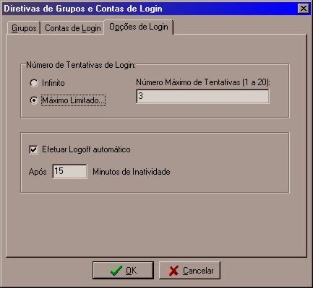

Através desta caixa de diálogo, é possível configurar as Opções de Login, como o número máximo de tentativas e o tempo do Logoff automático.

- Número de Tentativas de Login – define o número de vezes que o bibliotecário tentará o acesso;

- Efetuar Logoff automático – define se o sistema irá solicitar novamente seu username e sua senha após um determinado tempo ocioso.

CAPÍTULO 3 - Cadastros

1 - Cadastro de Usuários

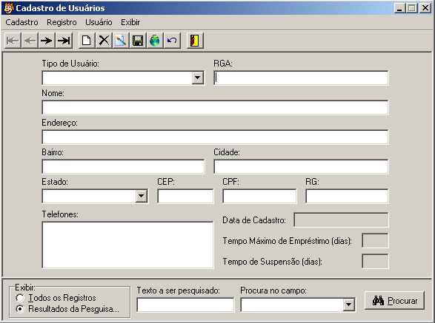

Esta tela permite a consulta / inclusão / exclusão / alteração no Cadastro de Usuários da Biblioteca. Há também a possibilidade de se realizar pesquisas baseadas em qualquer campo do Cadastro.

Incluindo um novo Usuário

Para incluir um novo usuário, basta clicar no botão Novo .

É obrigatório o preenchimento dos seguintes campos:

- Tipo de usuário;
- Nome do usuário;

Após o preenchimento de todos os dados, você deverá clicar no botão Salvar .

Localizando um Usuário já cadastrado

Para localizar os dados de um usuário, você poderá proceder de duas formas:

- Caso selecionar a opção “Todos os Registros”, não é necessário digitar a opção “Texto a ser pesquisado” e “Procura no campo”, bastando apenas clicar no botão “Procurar”;

- Caso selecionar a opção “Resultados da Pesquisa”, é necessário digitar a opção “Texto a ser pesquisado” e “Procura no campo” e clicar no botão “Procurar”.

Exemplo:
Texto a ser pesquisado: São Paulo
Procura no campo: Cidade

Alterando os dados de um Usuário já cadastrado

Para alterar os dados de um usuário, você deverá selecionar primeiro a ficha desse usuário, através de duas maneiras:

- Localizando-o na opção “Procurar” (como descrito no item 1.2) ou

- Navegando na barra de botões de navegação .

Após localizar o usuário, clique no botão “Editar” e altere os dados desejados.
- Para confirmar a alteração dos dados clique no botão “Atualizar” .

- Para desfazer a alteração dos dados clique no botão “Desfazer” .

Excluindo os dados de um Usuário já cadastrado

Para excluir os dados de um usuário, você deverá selecionar primeiro a ficha desse usuário, através de duas maneiras:
- Localizando-o na opção “Procurar” (como descrito no item 1.2) ou

- Navegando na barra de botões de navegação .

Após localizar o usuário, clique no botão “Excluir” .

O sistema solicitará a confirmação da exclusão. Caso você confirme, todos os dados do usuário serão apagados.

Obs: o sistema só permitirá a exclusão de um usuário que não tenha efetuado retiradas de itens de acervo.

2 - Cadastro de Fornecedores

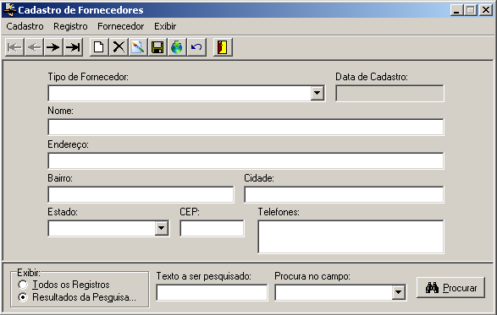

Esta tela permite a consulta / inclusão / exclusão / alteração no Cadastro de Fornecedores da Biblioteca. Há também a possibilidade de se realizar pesquisas baseadas em qualquer campo do Cadastro.

  - Incluindo um novo Fornecedor

Para incluir um novo Fornecedor, basta clicar no botão Novo .

É obrigatório o preenchimento dos seguintes campos:

- Tipo de fornecedor;
- Nome do fornecedor;

Após o preenchimento de todos os dados, você deverá clicar no botão Salvar .

  - Localizando um Fornecedor já cadastrado

Para localizar os dados de um fornecedor, você poderá proceder de duas formas:

- Caso selecionar a opção “Todos os Registros”, não é necessário digitar a opção “Texto a ser pesquisado” e “Procura no campo”, bastando apenas clicar no botão “Procurar”;

- Caso selecionar a opção “Resultados da Pesquisa”, é necessário digitar a opção “Texto a ser pesquisado” e “Procura no campo” e clicar no botão “Procurar”.

Exemplo:
Texto a ser pesquisado: Editora Ática
Procura no campo: Editora

  - Alterando os dados de um fornecedor já cadastrado

Para alterar os dados de um fornecedor, você deverá selecionar primeiro a ficha desse fornecedor, através de duas maneiras:

- Localizando-o na opção “Procurar” (como descrito no item 2.2) ou

- Navegando na barra de botões de navegação .

Após localizar o fornecedor, clique no botão “Editar” e altere os dados desejados.
- Para confirmar a alteração dos dados clique no botão “Atualizar” .

- Para desfazer a alteração dos dados clique no botão “Desfazer” .

  - Excluindo os dados de um Fornecedor já cadastrado

Para excluir os dados de um fornecedor, você deverá selecionar primeiro a ficha desse usuário, através de duas maneiras:
- Localizando-o na opção “Procurar” (como descrito no item 2.2) ou

- Navegando na barra de botões de navegação .

Após localizar o usuário, clique no botão “Excluir” .

O sistema solicitará a confirmação da exclusão. Caso você confirme, todos os dados do fornecedor serão apagados.

Obs: o sistema só permitirá a exclusão de um fornecedor caso não haja um item de acervo relacionado a ele.

3 - Cadastro de Acervo

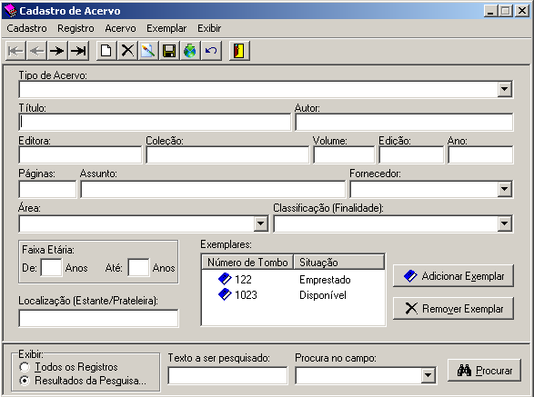

Esta tela permite a consulta / inclusão / exclusão / alteração no Cadastro de Acervo. Cada exemplar pode ser gerenciado individualmente, e há a possibilidade de se realizar pesquisas baseadas em qualquer campo do Cadastro.

  - Incluindo um novo Item de Acervo

Para incluir um novo Item de Acervo, basta clicar no botão Novo .

É obrigatório o preenchimento de todos campos.

Após o preenchimento de todos os dados, você deverá clicar no botão Salvar .

Obs: somente após salvar os dados do item de acervo é que será possível a inclusão dos exemplares.

    - Incluindo um novo Exemplar do Item de Acervo

(tela de pedido de tombo)

Para incluir um novo Exemplar do Item de Acervo, basta clicar no botão Adicionar Exemplar .

É obrigatório o preenchimento de todos campos.

Após o preenchimento de todos os dados, você deverá clicar no botão Salvar .

  - Localizando um Item de Acervo ou um Exemplar já cadastrado

Para localizar os dados de um Item de Acervo ou um Exemplar, você poderá proceder de duas formas:

- Caso selecionar a opção “Todos os Registros”, não é necessário digitar a opção “Texto a ser pesquisado” e “Procura no campo”, bastando apenas clicar no botão “Procurar”;

- Caso selecionar a opção “Resultados da Pesquisa”, é necessário digitar a opção “Texto a ser pesquisado” e “Procura no campo” e clicar no botão “Procurar”.

Exemplo:
Texto a ser pesquisado: Dom Quixote
Procura no campo: Título

  - Alterando os dados de um Item de Acervo ou de um Exemplar já cadastrado

Para alterar os dados de um Item de Acervo ou de um Exemplar, você deverá selecionar primeiro a ficha desse Item de Acervo, através de duas maneiras:

- Localizando-o na opção “Procurar” (como descrito no item 3.2) ou

- Navegando na barra de botões de navegação .

Após localizar o Item de Acervo ou o Exemplar, clique no botão “Editar” e altere os dados desejados.

- Para confirmar a alteração dos dados clique no botão “Atualizar” .

- Para desfazer a alteração dos dados clique no botão “Desfazer” .

  - Excluindo os dados de um Item de Acervo já cadastrado

Para excluir os dados de um Item de Acervo, você deverá selecionar primeiro a ficha desse Item de Acervo, através de duas maneiras:

- Localizando-o na opção “Procurar” (como descrito no item 3.2) ou

- Navegando na barra de botões de navegação .

Após localizar o Item de Acervo, clique no botão “Excluir” .

O sistema solicitará a confirmação da exclusão. Caso você confirme, todos os dados do item de acervo serão apagados.

Obs: o sistema só permitirá a exclusão de um Item de Acervo caso não haja nenhuma movimentação para o mesmo.

ATENÇÃO: se você excluir um Item de Acervo, todos os exemplares do mesmo serão excluídos.

    - Excluindo os dados de um Exemplar já cadastrado

Para excluir um Exemplar de um Item de Acervo, você deverá selecionar primeiro a ficha desse Item de Acervo, através de duas maneiras:

- Localizando-o na opção “Procurar” (como descrito no item 3.2) ou

- Navegando na barra de botões de navegação .

Após localizar o Item de Acervo, clique no Exemplar desejado e em seguida no botão “Remover Exemplar” .

O sistema solicitará a confirmação da exclusão. Caso você confirme, todos os dados do exemplar serão apagados.

Obs: o sistema só permitirá a exclusão de um exemplar caso não haja nenhuma movimentação para o mesmo.

Considerações Gerais

É importante compreender o funcionamento de um cadastro de um Item de Acervo. Para tanto, daremos um exemplo:

Suponhamos que você tenha recebido de um determinado fornecedor 50 exemplares do livro Dom Quixote. Não será preciso preencher os dados do Item de Acervo para cada exemplar. Basta cadastrar o Item de Acervo e em seguida adicionar os números de tombo de cada exemplar e o sistema automaticamente já relaciona o Item de Acervo ao Exemplar.

CAPÍTULO 4 – Movimentação

1 - Movimentação de Item de Acervo
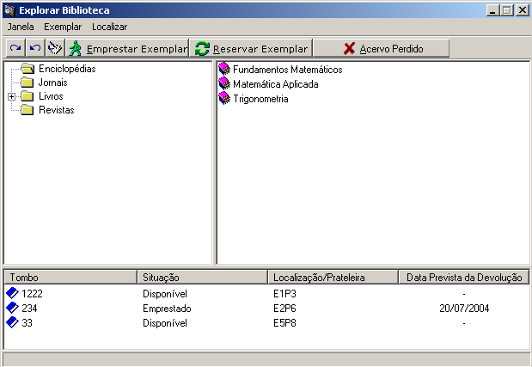

Através dessa tela, é possível realizar consultas, empréstimos, reservas, devolução de itens de acervo e itens de acervo perdido. Também permite localizar exemplares do acervo, através de diversos critérios de pesquisa.

- Para diminuir o número de exemplares apresentados na lista que se encontra na parte inferior da tela.

Para efetuar uma das operações acima descritas, você pode proceder de duas formas:

- Clique no exemplar desejado;

- O sistema apresentará a tela de movimentação. Consulte o Capítulo Retirada/Devolução/Reserva/AcervoPerdido deste manual.

- Proceda da seguinte forma:

  - Clicando na pasta localizada no lado esquerdo da tela, por exemplo, Enciclopédias.
  - Clique em uma das opções da lista encontrada na parte direita da tela, por exemplo, Matemática Aplicada;

- Clicando no exemplar desejado você poderá realizar as seguintes operações:

  - Se o exemplar estiver disponível, clique no botão “Emprestar Exemplar” ;

  - Se o exemplar estiver emprestado, clique no botão “Reservar Exemplar” ou no botão “Acervo Perdido” .

Obs: Note que o sistema automaticamente lhe apresenta a situação de cada exemplar na lista localizada na parte inferior da tela, por exemplo, Situação (Disponível/Emprestado), Localização/Prateleira (E1P3 – estante 1 prateleira 3), Data Prevista da Devolução (20/07/2004).

